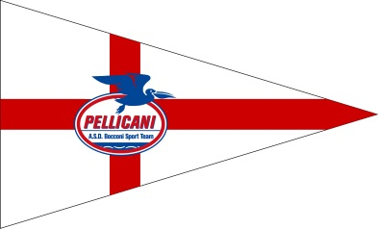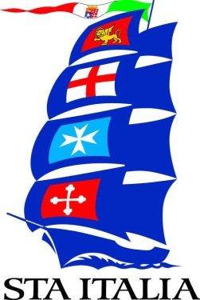
K9: UN GIOVANE TEAM CON GRANDI AMBIZIONI AL TROFEO PIRELLI
Santa Margherita Ligure, 27 Aprile 2011
Come ogni anno domani a Santa Margherita Ligure inizierà il Trofeo Pirelli, regata ideata nel 1945 da Beppe Croce per commemorare l’amico e pilota Carlo Negri, medaglia d’oro al valore militare, caduto in Albania nel 1943 durante una missione di soccorso ai militari italiani accerchiati dai tedeschi.
Evento organizzato dallo Yacht Club Italiano insieme con il Circolo Velico di Santa Margherita è numericamente il più valido di tutto il panorama nazionale e il Team K9 composto da giovani velisti della Sta-Italia, del Bocconi Sailing Team supportati dalla giovane esperienza dei componenti dell’Associazione FIRENZEFREERIDE appartenenti a differenti paesi europei sono pronti a scendere in acqua per disputare la regata.
Ospiti a bordo della barca dell’Arch. Guido Lorenzo Spadolini, Vismara 50 sport “K9”, sostenuti da Pasta Rummo Lenta Lavorazione, da Accenture - azienda globale di consulenza direzionale, servizi tecnologici e outsourcing – e da Slam, l’equipaggio, a differenza degli altri, non è stato selezionato tra un pool di professionisti di alto profilo.
“Sono tutti giovani soci membri della Sta-Italia, del Bocconi Sailing Team e dell’Associazione FIRENZEFREERIDE -rivela l’armatore- alla loro prima esperienza come Team in competizione. Tutti ragazzi che qualche giorno fa non si conoscevano, da oggi sino a domenica, lavoreranno in squadra, accomunati dall’amore per il mare e dal piacere di stare insieme in una nuova avventura dove la sintonia e l’armonia giocheranno ruoli prioritari.”
Anche il Presidente della Sta-Italia, ribadisce che questa unione di Associazioni si basa su valori ben definiti: Divertimento, Challenge, Avventura, Teamwork, Amicizia.
